คู่มือประกอบการฝึก จักรยานยนต์ ทางยุทธวิธี
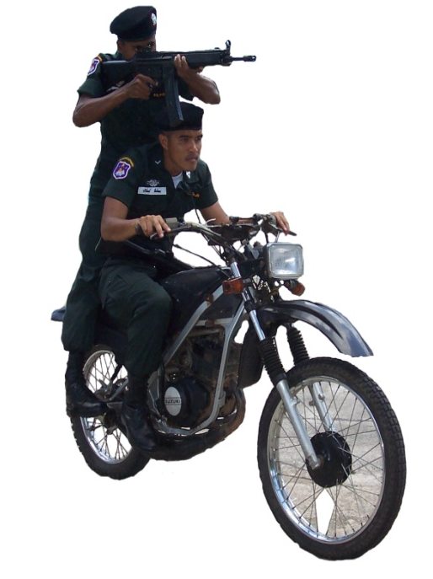

คู่มือนี้เป็นส่วนหนึ่งของวิชาการฝึก จักรยานยนต์ ทางยุทธวิธี
กองกำกับการ 9 กองบังคับการฝึกพิเศษ
กองบัญชาการตำรวจตระเวนชายแดน

คำนำ

การจัดทำองค์ความรู้ หน่วยได้ดำเนินการจาก การประกันคุณภาพการศึกษาภายในสำนักงาน
ตำรวจแห่งชาติ ประจำปีงบประมาณ พ.ศ. 2563-2564 ตัวบงชี้ที่ 17 การจัดการความรู้โดยคณะกรรมการ
ได้ดำเนินการจัดทำ คู่มือประกอบการฝึกจักรยานยนตร์ทางยุทธวิธี คณะกรรมการได้ดำเนินการรวบรวม
ข้อมูลเนื้อหาสาระที่ได้จากการศึกษาคนคว้าจากเอกสาร และคู่มือประกอบการฝึก มาดำเนินการโดยยึดหลักในการดำเนินงาน ดังนี้
ประการที่ 1ทำการศึกษารวบรวมเรียบเรียงเอกสาร ตำราหรือคู่มือที่เกี่ยวของกับบุคคล หรือการฝึกยุทธวิธีอื่นๆ ที่ได้จัดทำไว้โดยยึดถือและมีจิตคารวะบุคคลหรือสถาบันนั้นๆ เสมือน ครู อันควรค่าแก่การเคารพ
ประการที่ 2ทำการศึกษารวบรวมเรียบเรียงจากทักษะประสบการณ์หรืการเรียนรู้หลักการใหม่ๆของครูฝึกและอาจารย์ผู้สอนวิชาคู่มือประกอบการฝึกจักรยานยนตร์ทางยุทธวิธี
ประการที่ 3 ทำการประยุกต์หลักการเดิมและการเรียนรู้ใหม่เข้าด้วยกันโดยพิจารณาให้สอดคล้องกับสถานการเปลี่ยนแปลงของสถานการณ์ในปัจจุบัน
แม้คณะผู้เกี่ยวข้องจะพยายามจัดทำคู่มือ ครั้งนี้ด้วยความตั้งในมุ้งมั่นพยายามศึกษาค้นคว้าตลอดจนประยุกต์การเรียนรู้ต่าง ๆ อย่างเต็มความสามารถแล้วก้อตาม แต่ก็ยังถือว่าเนื้อหาในคู่มือที่จัดทำข้นมานี้น่าจะยังมีความบกพร่องไม่ครบถ้วนสมบูรณ์ส่วนหนึ่งด้วย กองกำกับการ 9 กองบังคับการฝึกพิเศษกองบัญชาการตำรวจตระเวนชายแดน ขอน้อมรับที่จะทำการแก้ไขปรับปรุงให้เหมาะสมในโอกาสต่อไป

กองกำกับการ 9 กองบังคับการฝึกพิเศษ
กองบัญชาการตำรวจตระเวนชายแดน

สารบัญ
เรื่อง หน้า
บทที่ 1 บทนำ 1
ประวัติความเป็นมาของ จักรยานยนต์ ทางยุทธวิธี 1
บทที่ 2 ทัศนสัญญาน 2
ทัศนสัญญาณที่ใช้กับรถจักรยานยนต์ 2-7
บทที่ 3 สมรรถนะของรถจักรยานยนต์ 8
การเพิ่มสมรรถนะของรถจักรยานยนต์ 8-9
บทที่ 4 การใช้อาวุธบนรถจักรยานยนต์ 10-21
บทที่ 5 รูปขบวนจักรยานยนต์ทางยุทธวิธี 22-25
บทที่ 6 การลาดตระเวนโดยรถจักรยานยนต์ 26-29
บทที่ 7 การ รปภ.บุคคลสำคัญและเส้นทาง 30-31
บทที่ 8 การต่อต้านการซุ่มโจมตี 32-45
บทที่ 9 การตั้งจุดตรวจ สกัดกั้นโดยฉับพลัน และการปิดล้อม 46-51
บทที่ 10 การส่งกำลังบำรุงและการส่งกลับ 52-55

คณะที่ปรึกษา

- พ.ต.อ.เชษฐวิทย์ นีระฮิง ผกก.9 บก.กฝ.บช.ตชด.
- พ.ต.ท.ธีรภัค วัฒนนันทกุล รอง ผกก.9 บก.กฝ.บช.ตชด.
- พ.ต.ท.สัมพันธ์ มรกต ผบ.ร้อย กก.9 บก.กฝ.บช.ตชด.
- พ.ต.ท.ชาญณรงค์ อำนวยสิทธิ์ ผบ.ร้อย กก.9 บก.กฝ.บช.ตชด.
- พ.ต.ต.กฤษดา เพ็ชรมีค่า ผบ.ร้อย กก.9 บก.กฝ.บช.ตชด.
- พ.ต.ต.ธรรมนูญ ศรีประไพ ผบ.ร้อย กก.9 บก.กฝ.บช.ตชด.
- พ.ต.ต.คมศักดิ์ ขุนทอง ผบ.ร้อย กก.9 บก.กฝ.บช.ตชด.
- พ.ต.ท.ภูเบศ สกุลโสภณ สว.กก.9 บก.กฝ.บช.ตชด.
- พ.ต.ท.หญิง หทัยรัตน์ สุขศรีเจริญวงศ์ สว.กก.9 บก.กฝ.บช.ตชด.
- พ.ต.ต.อุดม แก้วชูเสน สว.กก.9 บก.กฝ.บช.ตชด.

คณะผู้จัดทำ
- ร.ต.อ.สุชีพ เถาว์ชู ผบ.มว. กก.9 บก.กฝ.บช.ตชด.
- ด.ต.ประสิทธิ์ แก้วเอียด ผบ.หมู่ กก.9 บก.กฝ.บช.ตชด.
- ด.ต.มะรอยี สาแม ผบ.หมู่ กก.9 บก.กฝ.บช.ตชด.
- ด.ต.สุริยันต์ พันธ์พวง ผบ.หมู่ กก.9 บก.กฝ.บช.ตชด.
- ส.ต.อ.อภิชัย คงเย็น ผบ.หมู่ กก.9 บก.กฝ.บช.ตชด.
- ส.ต.อ.ศิวาวุธ พรหมสถิตย์ ผบ.หมู่ กก.9 บก.กฝ.บช.ตชด.

******************

เอกสารอ้างอิง

คู่มือประกอบการฝึก จักรยานยนตร์ ทางยุทธวิธี พ.ต.อ.สถาพร แก้วสนิท ปี 2558

***************

